Digitale Spiele für Distance Learning in Politischer Bildung und Geschichte
Zusammengestellt von Alexander Preisinger

I. Vorbemerkungen

Digitale Spiele im Unterricht
Eine Reihe von Gründen spricht dafür, digitale Spiele im Unterricht zu nutzen: Spielen ist eine Form nicht-instruktionellen Lernens; Kinder lernen von Beginn an selbstverständlich durch spielerische Formen. Erst Institutionen wie Kindergarten oder Schule organisieren das Lernen in direkter Form durch Instruktionen. Dadurch gehen die vielen positiven Aspekte des spielerischen Lernens verloren, denn Spiele motivieren intrinsisch, machen Spaß und Freude und wecken die Neugierde. Sie geben den Spielenden die Möglichkeit, aktiv in einem risikolosen Setting zu handeln und laden damit zum Ausprobieren und Experimentieren ein. Spielen bedeutet vielfach auch, das eigene Können mit anderen zu messen.

Digitale Spiele und das politische und historische Bewusstsein
Computerspiele lassen den*die Spieler*in entscheiden und handeln. Was durch Texte oder Filme passiv rezipiert wird, machen sie in einem simulierten Rahmen „erlebbar“. Diese Form der Unterrichtsgestaltung bindet damit Emotionen ein und macht Abstraktes in einer konkreten Form, im wahrsten Sinn des Wortes, „erfahrbar“.
Was die historische Sinnbildung betrifft, so gehören digitale Spiele zu den wenigen Interaktionsformen, mittels derer sich Geschichte als aktiv Handelnde*r erleben lässt. Anstatt vergangene Entwicklungen als determinierte Pfade zu rezipieren, sind Computerspiele kleine Laboratorien kontrafaktischer Geschichtsschreibung.
Das aktive Handeln spielt auch im Kontext der Politischen Bildung eine zentrale Rolle: Über Computerspiele werden die Schüler*innen mit Zielkonflikten, ethischen Dilemmata und politischen Entscheidungsprozessen konfrontiert. Sie zielen damit nicht nur auf eine kognitive, sondern auch auf eine emotional-affektive Erfahrungsdimension politischer Inhalte. Alteritätserfahrungen, Multiperspektivität oder Empathie – zentrale Werte der Politischen Bildung – sind selbstverständlicher Teil von digitalen Spielen.

Zur Konzeption dieser Broschüre
Angesichts der geänderten schulischen Rahmenbedingungen seit Anfang März 2020 stellt diese Broschüre ein niederschwelliges Angebot bereit, um digitale Spiele für Distance Learning zu integrieren. Da Spiele mitunter mehr Zeit benötigen, als im Regelunterricht zur Verfügung steht, ist ihre Verwendung als Unterrichtsmittel gerade jetzt gut möglich. Ausgewählt wurden nur solche Spiele, die kostenlos und meist ohne technischen Aufwand spielbar sind. Bei der Mehrzahl handelt es sich um Serious Games, also um Spiele, die für Lernkontexte erstellt wurden. Die vorliegenden Unterrichtsentwürfe wollen das Spiel auf die außerspielerische Realität beziehen und so Transfereffekte anleiten.

II. Drei Beispiele für digitale Spiele für Distance Learning
- Fake News

Landwirtschaft in Ländern des globalen Südens

Der Nahostkonflikt

II.1. Fake News

Eine Reihe von Spielen ist zum Themenkomplex Fake News und Medienwandel erschienen (siehe die genannten Spiele unter Punkt 3).

- Zentrale Begriffe definieren: Zunächst definieren die Schüler*innen eine Reihe von Begriffen zum Thema, indem Sie etwa über ein Etherpad kollaborativ schreiben, eine Mindmap mit den Definitionen anlegen oder einen Podcast erstellen, in dem die wichtigsten Informationen zusammengefasst werden.

Beispiele für Begriffe: Fake News, Filterblase, Hoax, Hate Speech, Zensur, Clickbaiting, Bots, Fake Accounts, Echokammer

- Digitale Spiele wählen und spielen: Anschließend wählen die Schüler*innen ein oder mehrere Games:
  - Moderate Cuddlefish (Topicbird 2016) – http://moderate-cuddlefish.de
Hier ist der*die Spieler*in der*die Administrator*in des Forums Cuddlefish. Ausgehend von provokanten Artikeln, manche von ihnen sind Fake News, muss der*die Spieler*in entscheiden, welche User-Reaktionen gelöscht werden. Der Zielkonflikt besteht darin, einerseits die Popularität des Forums nicht zu gefährden, andererseits aber die Diskussion nicht aus dem Ruder laufen zu lassen. Das Spiel besteht aus fünf Levels; am Ende eines jeden bekommt der*die Spieler*in Rückmeldung über sein/ihr Verhalten.
Spieldauer: 15 Minuten
  - Bad News (DROG o.A.) – www.getbadnews.de/#intro
Der*die Spieler*in gestaltet hier gezielt Desinformationen, um seine*ihre Follower zu maximieren. Dabei darf er*sie aber nicht zu unseriös werden, sondern muss die Grenze zwischen Emotionalisierung und Vertrauenswürdigkeit oder zwischen Fakt und Fiktion behutsam ausloten.
Spieldauer: 20 Minuten
  - Fake News APP (planpolitik o. A.) –
www.politische-bildung.nrw.de/fileadmin/3rdparty/fn-game/index.html Der*die Spieler*in ist Praktikant*in bei einer Online-Redaktion und muss zu einem brisanten Thema recherchieren. Dabei stößt er*sie auf Fake News, Verschwörungstheorien und gezielten Diffamierungen.
Spieldauer: zwischen 30 bis 45 Minuten

- Begriffe auf das Spiel beziehen: Abschließend beziehen die Schüler*innen die zuvor recherchierten Begriffe auf ihre Spiele. Der Auftrag, der sich über einen Text oder ein Sprachmemo realisieren lässt, könnte folgendermaßen aussehen:
  - Nenne die Eckdaten und die zentralen Inhalte deines Spiels.
  - Erläutere, welche und wie die zuvor recherchierten Begriffe in deinem Spiel realisiert werden.
  - Beurteile abschließend, ob deiner Meinung nach das Spiel für den Unterricht geeignet ist.

- Anschlussübungen: Abschlussdiskussionen über Gruppenchats, Rezensionen oder abgefilmte Walkthroughs (Anleitung zur Lösung eines Computerspiels) können daran anschließen.

II.2. Landwirtschaft in Ländern des globalen Südens

Zwei Spiele (siehe Punkt 1) beschäftigen sich mit der familiären Landwirtschaft in Ländern des globalen Südens. Sie zeigen auf anschauliche Weise die vielfältigen Probleme dieser Länder aus Sicht eines familiären Betriebs.

- Spiele wählen: Die Schüler*innen wählen eines der beiden Spiele:
  - Ayiti. The Cost of Life (Global Kids 2006) / https://ayiti.globalkids.org/game
  - Third World Farmer (Creative Spark Studios 2006) / https://3rdworldfarmer.org

- Krisenanalyse: Ein erster Spieldurchgang führt meist zu negativen Erfahrungen und zur Niederlage. In dieser Phase sollen die Schüler*innen den Spielhergang nochmals mittels einer Tabelle analysieren.

Vor welchem Problem steht die Familie? | Was ist der Grund dafür? | Was ist die Konsequenz?
Einzelne Familienmitglieder werden krank. | Die Arbeitssicherheit ist gering. | Die Ersparnisse müssen für medizinische Hilfe ausgegeben werden.

- Erneuter Spieldurchgang und Austausch: Auf Basis der Ergebnisse können sich die Schüler*innen, etwa im Rahmen eines Chats, über die erfahrenen Probleme austauschen und mit neuentwickelten Strategien das Spiel erneut starten.

- Kreislaufdiagramm: Die Analyse und die Spielerfahrungen sollen jetzt in ein Kreislaufdiagramm einfließen, das den „Teufelskreislauf“ der Armut in diesen Ländern darstellt.

- Maßnahmen entwerfen: In dieser Phase gilt es, aus verschiedenen Blickwinkeln Maßnahmen zu überlegen, die Familien unter den vorliegenden Bedingungen helfen können. Dazu werden die zuvor erstellte Analyse sowie das Kreislaufdiagramm verwendet. Die Ergebnisse werden etwa in folgende Tabelle eingetragen.

Akteur | Maßnahme | Problembehebung
Staat | Der Staat soll die Finanzierung der Grundschule sicherstellen. | Die staatlich finanzierte Ausbildung der Kinder ermöglicht, dass diese bessere Jobs annehmen und damit mehr verdienen können. Damit ist die Familie weniger von der Ernte abhängig.
Entwicklungshilfe

Familie

- Anschlussübungen: Die Schüler*innen können zu Maßnahmen der Entwicklungshilfe, zum Thema „failed states“ (gescheiterte Staaten) oder zu NGOs recherchieren und die Informationen mit dem Spiel, etwa über Schreibaufträge, in Beziehung setzen.
II.3. Der Nahostkonflikt

Von den hier vorgestellten Unterrichtsentwürfen sind das Spiel PeaceMaker (ImpactGames, 2007) und die mit ihm verbundenen politischen Bezüge am anspruchsvollsten.

Das Spiel kann auf dem Smartphone oder dem PC gespielt werden:
http://peacemakergame.com

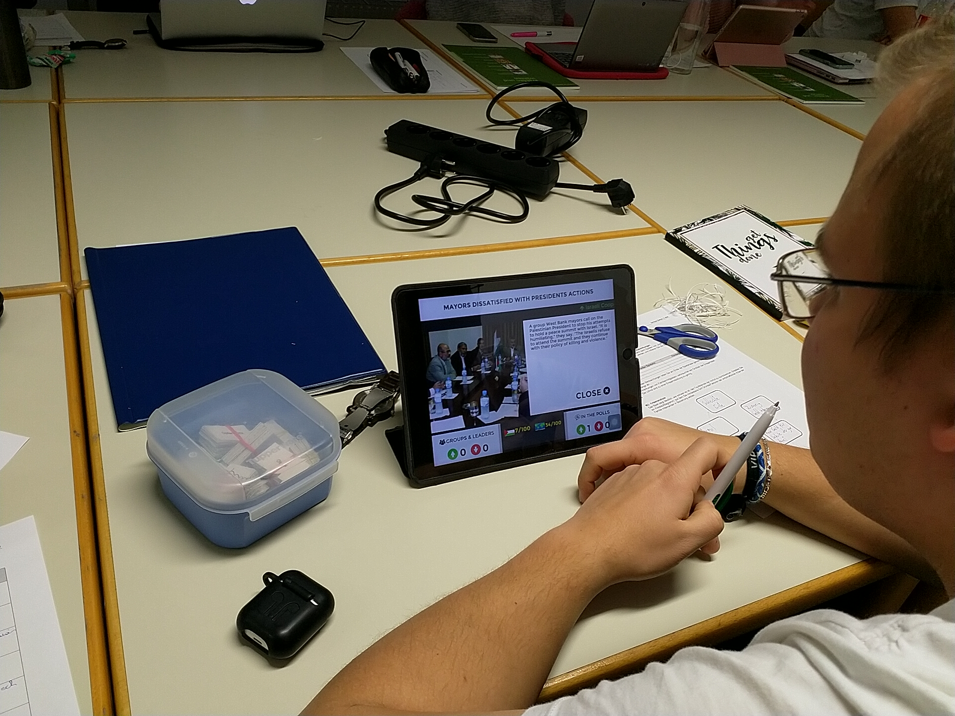

Der Spieler/die Spielerin übernimmt in diesem Regierungssimulator entweder die israelische oder die palästinensische Führung mit dem Ziel, den Nahostkonflikt friedlich zu beenden. Er*sie kann jede Runde aus verschiedenen Maßnahmen wählen, deren Konsequenzen sich anhand der Punktewertung ablesen lassen. Gewinnen lässt sich das Spiel nur, wenn Israelis und Palästinenser*innen gleichermaßen 100 Punkte erreichen. Die jeweils gesetzten Maßnahmen sind bei den verschiedenen politischen Gruppen unterschiedlich populär.

Das Spiel bietet sich dazu an, den Nahostkonflikt und die darin involvierten Parteien und deren Absichten und Einstellungen kennen zu lernen. Deren simulierte Reaktionen auf politische Spieler*innenhandlungen benötigen vielfach ein vertieftes Verständnis des Konflikts. Interessant ist auch die Lösung, die durch die spielseitige Bewertung des Spieler*innenhandelns erkennbar wird. Um dieser prozeduralen Rhetorik auf die Schliche zu kommen, bietet sich die Erstellung eines Spielverlaufsprotokolls an.

- Spielpaare bilden, Fraktion wählen: Die Schüler*innen suchen sich eine*n Spielpartner*in, sodass in jedem Paar eine*einer die israelische und eine*einer die palästinensische Seite spielt.

- Spielverlaufsprotokoll: Der*die Spieler*innen zeichnen nun mittels des Protokolls ihren Spieldurchgang auf und erschließen so die Mechaniken und die politische Wirkabsicht des Spiels.

Aktion des Spielers/der Spielerin | Auswirkungen auf die Punkte  Israel vs. Palästina | Auswirkungen, Reaktionen, Konsequenzen
Israelische Wirtschaftshilfe für die Palästinenser*innen | -7 Israel / +5 Palästina | Ablehnung durch die israelische Bevölkerung, Zustimmung durch die palästinensische

- Besprechungsphasen innerhalb der Fraktionen: Über Chats können sich nun die Spieler*innen der gleichen Nation austauschen und über ihre Spielerfahrungen und Protokolle sprechen.

- Besprechungsphase im Spielpaar: Abschließend vergleichen nun der*die israelische und der*die palästinensische Spieler*in ihre Ergebnisse auf Basis des Spielverlaufsprotokolls und füllen gemeinsam die nachstehende Tabelle aus.

Umgesetzte Maßnahmen in den Bereichen | Zusammenfassend: Wie und warum (nicht-)förderlich für den Friedensprozess?
Diplomatie und Außenpolitik
Militär und Polizei
Infrastruktur, Subventionen, Hilfsmaßnahmen
Innenpolitik

- Abschlussreflexion: Auf Basis dieser Tabelle lässt sich klar der dem Spiel zugrunde gelegte Lösungsweg erkennen. Das Spiel zu dekonstruieren, Parallelen und Unterschiede zur aktuellen Situation zu ziehen etc., kann in dieser Phase helfen, das Thema Nahostkonflikt weiter zu vertiefen.

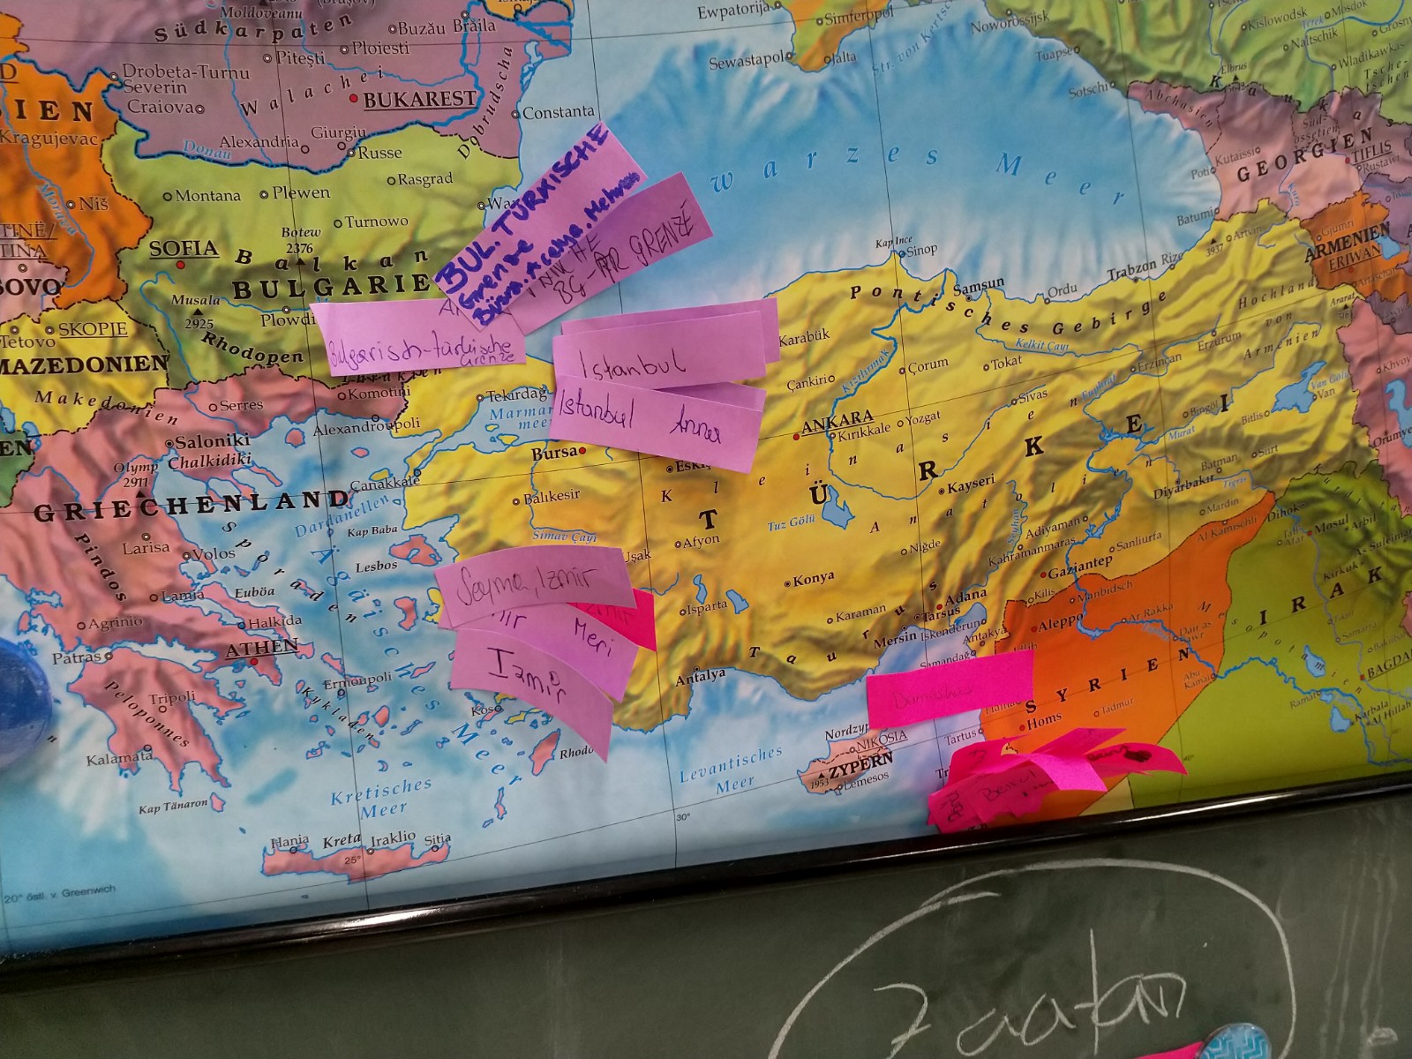
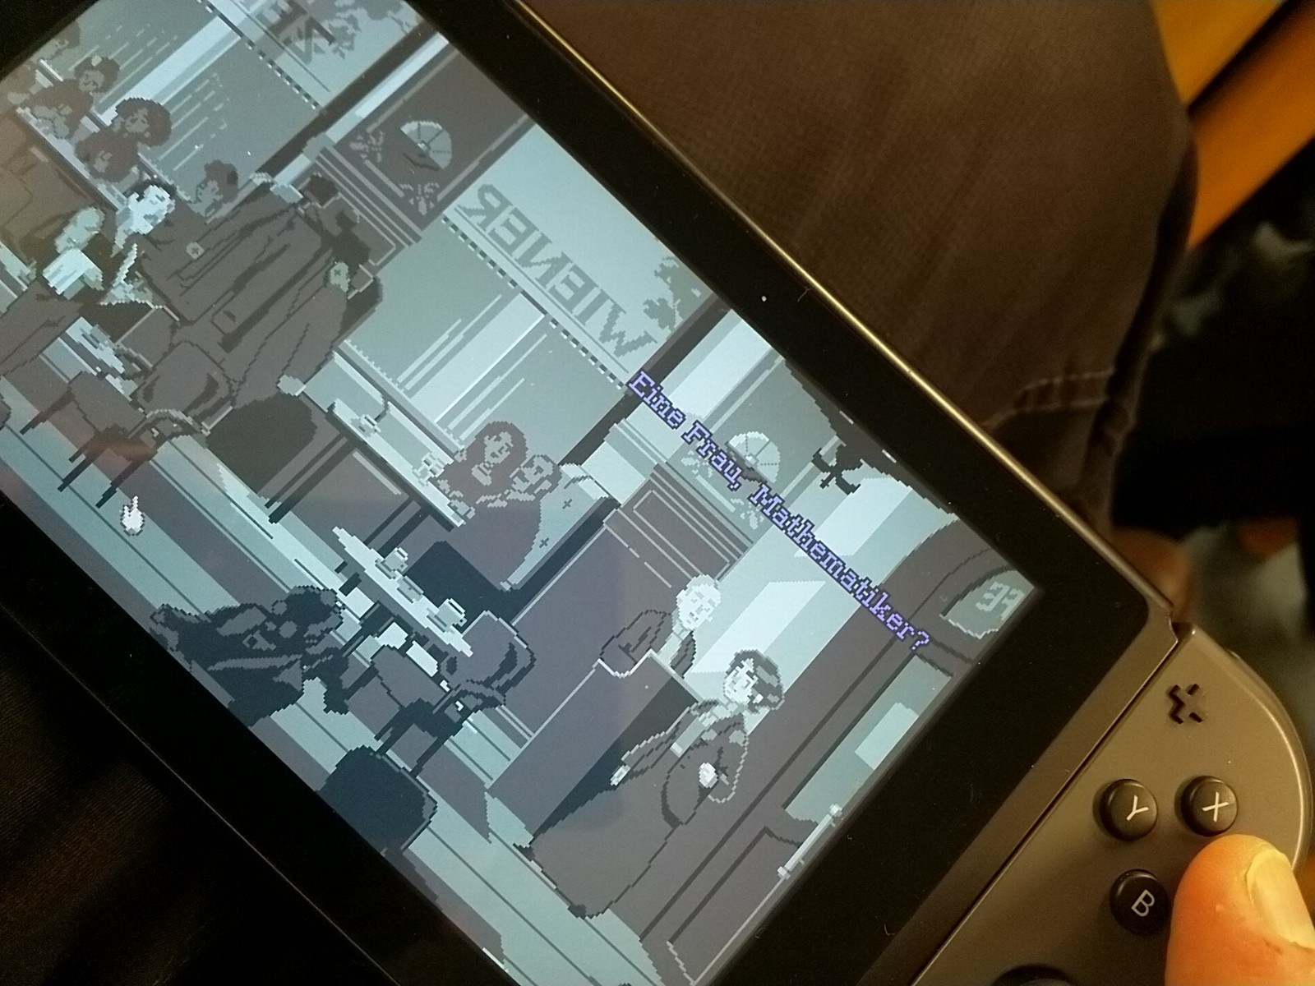

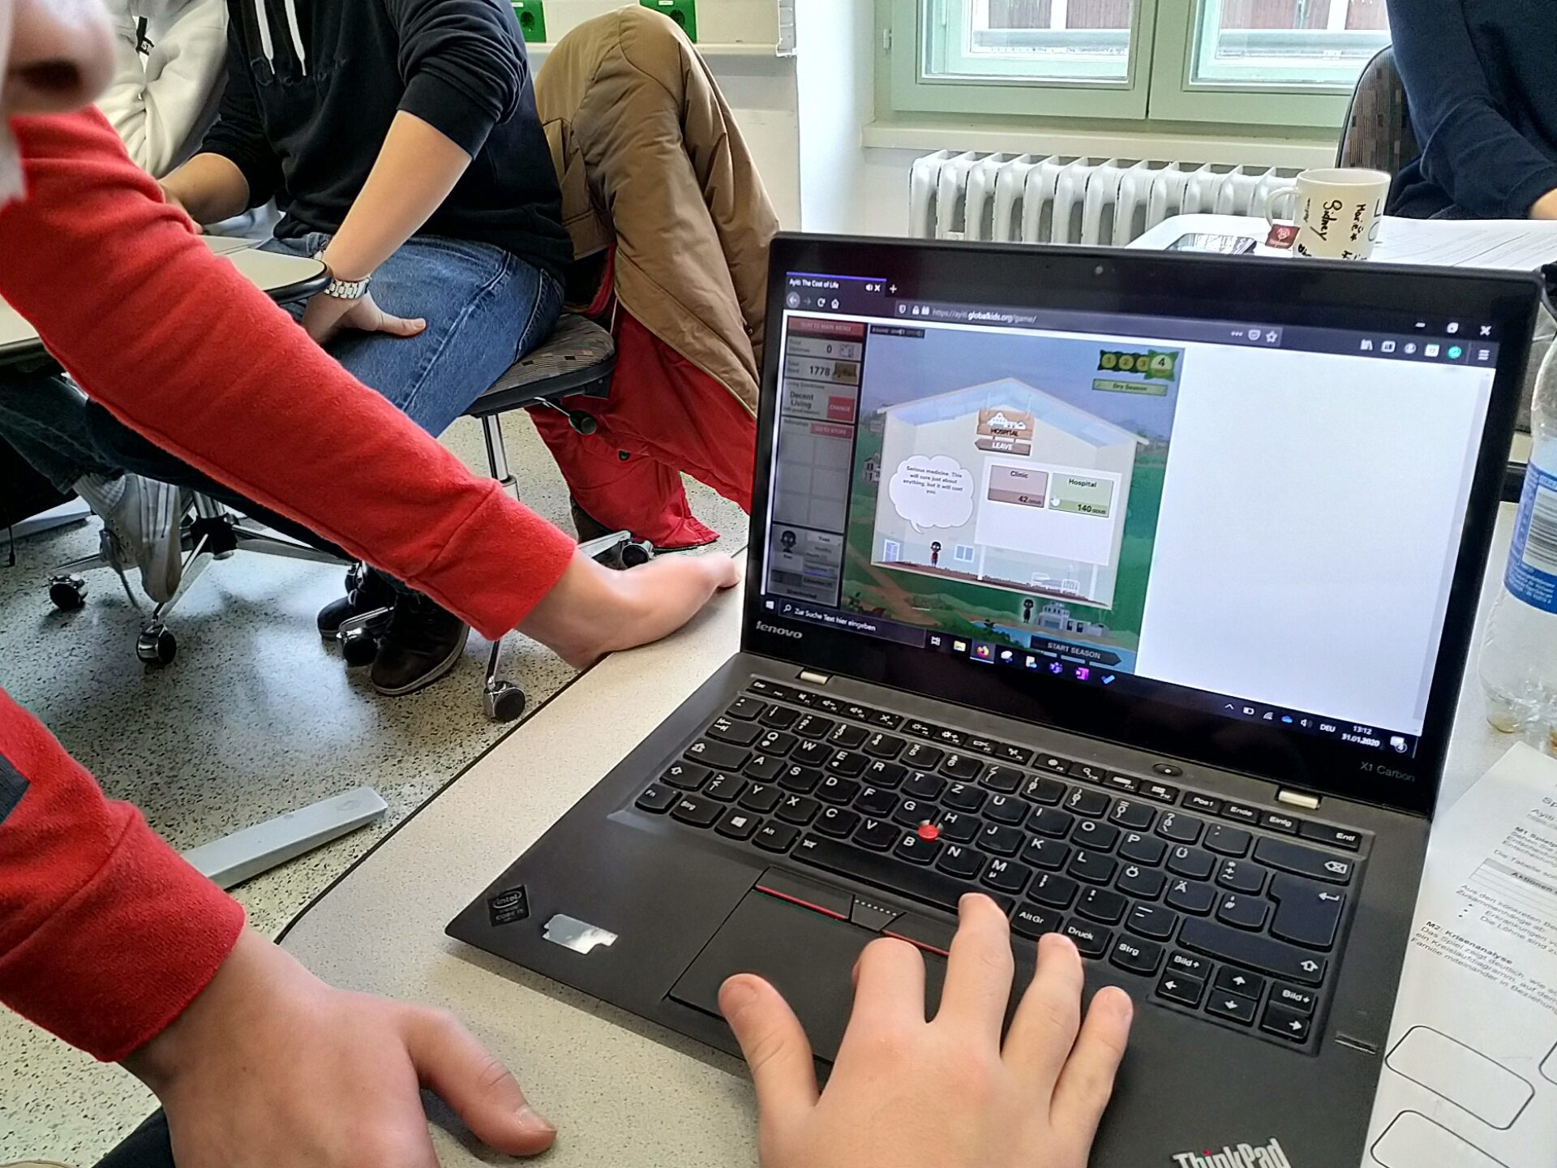

Alexander Preisinger ist Senior Lecturer am Institut für Geschichte/Didaktik der Geschichte und Politischen Bildung sowie Lehrer an einer Wiener Handelsakademie für die Fächer Deutsch und Geschichte.
In Kooperation mit Nintendo betreibt er das GameLab der Universität Wien.
alexander.preisinger@univie.ac.at
Instagram: gamelab_geschichte_wien
Facebook: Alexander Preisinger

